Общественная организация
«Профессиональный союз работников автомобильного транспорта и дорожного хозяйства
Московской области»

МОСКОВСКИЙ ОБЛАСТНОЙ КОМИТЕТ

ПОСТАНОВЛЕНИЕ ПРЕЗИДИУМА

пос. Дубровский
Московская обл.
18 декабря 2017 года Протокол № 19

Об организации Фотоконкурса
Мособкома профсоюза в 2018 году

В целях развития информационной работы в профсоюзных организациях, стимулирования творческой активности членов Профсоюза и развития эстетического восприятия окружающего мира,

Президиум Московского областного комитета профсоюза ПОСТАНОВЛЯЕТ:

- Провести в 2018 году среди членов профсоюза первичных профсоюзных организаций Профсоюза работников автомобильного транспорта и дорожного хозяйства Московской области «Фотоконкурс 2018».
- Положение о «Фотоконкурсе 2018» утвердить (прилагается).
- Итоги Фотоконкурса подвести в срок до 1 декабря 2018 года.
- Рекомендовать первичным профсоюзным организациям организовать работу по проведению Фотоконкурса среди членов профсоюза на местах, ежемесячно размещая фотоработы на своих информационных стендах.
- Контроль за выполнением настоящего Постановления возложить на главного специалиста по организационно-информационной работе Д.В. Шишова.

Председатель Мособкома профсоюза 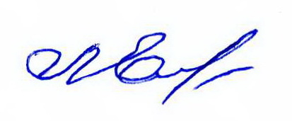 Л.Н. Емельяненко

